Les femmes en transition post-hébergement : Processus, impacts et enjeux
Recherche-action participative par, pour et avec

Temps de lecture 4 min.

Conférencières

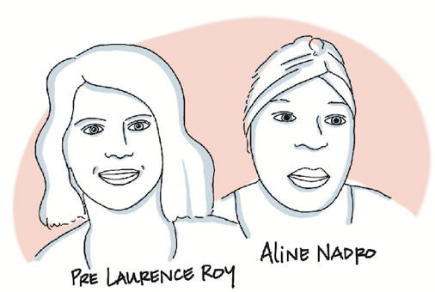
Laurence Roy, erg., PhD
Professeure agrégée, École de physiothérapie et d’ergothérapie, Université McGill

Aline Nadro, membre du comité consultatif du projet Lotus.

Partie 1
LE PROJET LOTUS : C’EST QUOI ?

Le projet Lotus est un projet de recherche communautaire financé par la Fondation Catherine Donnelly et mené conjointement par Logifem (www.logifem.org) et l’université McGill. Lancé en janvier 2021, l’objectif était de co-créer des programmes de soutien post-hébergement afin de répondre aux besoins des femmes qui se dirigent vers un logement autonome après avoir vécu dans une maison d’hébergement.
LE BUT.
Mieux connaître les besoins des femmes lorsqu’elles quittent le milieu d’hébergement et documenter les trajectoires post-hébergement.

LE BESOIN DE DÉPART,
Chaque année, Logifem organise un party de Noël pour les femmes en hébergement et celles ayant bénéficié des services de l’organisation par le passé. À cette occasion, les professionnelles de Logifem constatent que pour certaines femmes, ça va bien et pour d’autres non. On remarque encore une certaine vulnérabilité. Pourquoi ?
Face à ce constat, une question s’impose et marque le début du projet LOTUS : quels sont les facteurs qui peuvent influencer la trajectoire post-hébergement ? Quels sont les obstacles rencontrés par ces femmes ?

LES ÉTAPES,
Le projet s’est réalisé sur 20 mois — presque 2 ans.
- Il y a eu la formation du comité consultatif. Il est composé de tout type de personnes qui ont des connaissances sur le sujet. Il y a, au total, 12 membres qui se rencontrent une fois par mois :
- 3 femmes ayant reçu les services ;
- 3 intervenantes ;
- 3 gestionnaires ;
- 3 chercheures.
Toutes les femmes membres de ce comité sont des co-chercheuses. Deux fois par an, un événement social en présence rassemble tout le comité, pour le plaisir de passer du temps ensemble.

- Une revue de la littérature scientifique et une revue grise ont été effectuées. Cela a permis d’identifier le peu de ressources existantes sur les témoignages de personnes ayant vécu une transition.
- Effectuer la collecte de données. Sept femmes ont été invitées à documenter leur expérience de transition à l’aide de photos (méthode photovoix). Il y a aussi 42 personnes qui ont été réunies en ligne, pour identifier collectivement les ressources existantes et manquantes. La méthode participative « Café du Monde virtuel » a été utilisée.
LES RÉSULTATS.
Ces initiatives ont permis d’identifier deux solutions :

1. Offrir les services d’une intervenante pivot à Logifem pour accompagner les femmes dans leur transition.

2. Créer un guide de relocalisation à remettre aux femmes afin de mieux connaître les ressources disponibles.

Ce premier projet a engendré un nouveau cycle de recherche.

Partie 2
Pourquoi s’engager dans un projet de recherche participatif ?

Aline Nadro, membre du comité consultatif, est bien placée pour comprendre ce que vivent les femmes, car elle a vécu l’expérience d’itinérance. Alors qu’elle est préposée aux bénéficiaires et travaille pour un monsieur quadriplégique, elle vit une situation qui l’amène à être internée en psychiatrie sans son consentement. L’hospitalisation a duré 417 jours. À sa sortie d’hôpital, Aline n’a plus de logement. La travailleuse sociale l’oriente vers Logifem. C’est son vécu et son passage à Logifem qui l’incite à rejoindre le comité, afin de travailler avec les équipes de recherche pour améliorer les services offerts par l’organisation.

Laurence Roy explique son intérêt par des motivations personnelles et des valeurs féministes. Il est important pour elle de travailler avec les personnes concernées pour répondre à un problème réel, identifié par la communauté. Elle partage sa préoccupation : en tant que femme, personne n’est à l’abri de se retrouver en maison d’hébergement et cela fait réfléchir.

Quelles sont les valeurs de la recherche participative ? Comment les mettre en pratique ?

Aline Nadro
Écoute. Inclusion. Ouverture. Empathie.
Elle témoigne du fait qu’elle s’est sentie accueillie et non jugée, ce qui lui a permis de partager son expertise expérientielle. « Il est important d’avoir confiance dans le groupe, de prendre le temps de jaser ensemble. La transparence est importante et le partage des responsabilités décisionnelles aussi (ce n’est pas juste une ou deux personnes qui décident), on s’explique tout le monde ensemble ».

Laurence Roy
Écoute. Inclusion. Ouverture. Réciprocité. Mode co-apprentissage.
Il est important que chacune des personnes bénéficie des connaissances. Il faut reconnaître qu’il y a des rapports de pouvoir inégalitaires, trouver des façons de diminuer les iniquités.

Il est important de varier les modes de communications, de varier les stratégies pour qu’un plus grand nombre de personnes puissent y participer. Adopter des stratégies plus ludiques permet de rejoindre une variété d’expériences. Les savoirs empiriques ne sont pas plus importants que les savoirs expérientiels ou les savoirs pratiques.
Il faut aussi mobiliser les principes du féminisme : importance du « care » (prendre soin des unes et des autres).

Quelles sont les étapes typiques de la recherche participative ?
- Identifier le besoin de la communauté
- Mettre en place une structure (comité) pour faire vivre la recherche participative — prendre le temps de construire une relation entre les membres.
- Prendre le temps de co-construire les idées et le protocole de recherche.
- Recueillir les données — s’engager dans le cycle d’action et de réflexion.

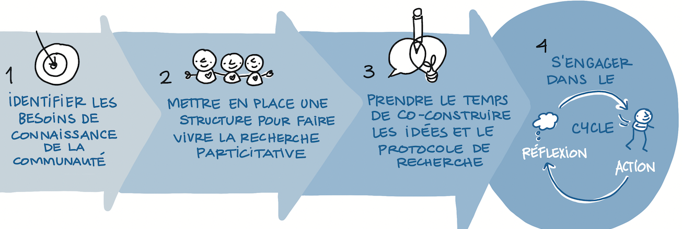
Quels sont les bénéfices possibles de la recherche participative ?

1. Produire des connaissances concrètes que la communauté peut utiliser.

2. Éviter le plus possible les angles morts.

3. Les contributions de chacune peuvent apporter des connaissances pour éviter de reproduire des stéréotypes

Cela m’a plus ouvert les yeux sur la réalité des femmes itinérantes et offert une meilleure connaissance du réseau et des services disponibles.

Quels sont les défis potentiels ? À quoi faire attention ?

Ce n’est pas une solution magique ! Les personnes présentes (les participantes) ne représentent pas l’ensemble de la population. Le guide est bien fait, mais on ne sait pas comment la femme va l’accueillir.

Comme chercheur, le financement est toujours un défi et il faut éviter le glissement facile vers un rythme et une structure académique/universitaire.
Questions des participants

Comment construire la confiance ?
Se montrer humain — dévoiler sa vulnérabilité et ne pas se sentir jugée.

Comment financer les salaires des savoirs expérientiels ?
Il existe des difficultés de reconnaissance des savoirs expérientiels au sein des ressources humaines universitaires, pour ce projet la gestion des fonds de recherche s’est faite à partir d’un organisme à but non lucratif, et cela a permis davantage d’équité, plus de liberté sur les choix.

Vidéo

Biographie
La professeure Laurence Roy est chercheure régulière au CREMIS — Centre de recherche de Montréal sur les inégalités sociales, les discriminations et les pratiques alternatives de citoyenneté, ainsi qu’à l’Institut universitaire en santé mentale Douglas. Elle est co-chercheure à l’Observatoire en justice et santé mentale où elle est responsable de l’axe 1 sur l’intervention judiciaire de proximité. Professeure agrégée à l’École de physiothérapie et d’ergothérapie de l’université McGill, ses travaux de recherche et pédagogiques se situent à l’interface des sciences sociales et biomédicales.

En collaboration avec Aline Nadro, membre du comité consultatif du projet Lotus.

